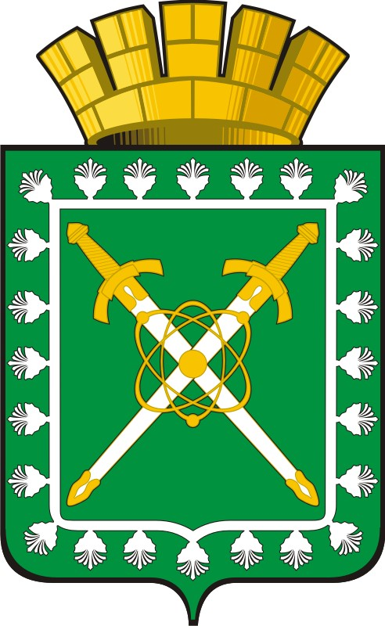

АДМИНИСТРАЦИЯ ГОРОДСКОГО ОКРУГА «ГОРОД ЛЕСНОЙ»

П О С Т А Н О В Л Е Н И Е

07.02.2025 № 136

г. Лесной

Об утверждении Перечня закрепленных территорий

городского округа «Город Лесной»

за муниципальными общеобразовательными учреждениями

В соответствии со статьей 9 Федерального закона от 29 декабря 2012 года № 273-ФЗ «Об образовании в Российской Федерации»

ПОСТАНОВЛЯЮ:

1. Утвердить Перечень закрепленных территорий городского округа «Город Лесной» за муниципальными общеобразовательными учреждениями (прилагается).
2. Признать утратившим силу постановление администрации городского округа «Город Лесной» от 06.03.2024 № 263 «Об утверждении Перечня закрепленных территорий городского округа «Город Лесной» за муниципальными общеобразовательными учреждениями».
3. Настоящее постановление опубликовать в печатном средстве массовой информации «Вестник-официальный» и разместить на официальных сайтах администрации городского округа «Город Лесной» и муниципального казенного учреждения «Управление образования администрации городского округа «Город Лесной» в информационно-телекоммуникационной сети «Интернет».
4. Контроль за исполнением настоящего постановления возложить на заместителя главы городского округа «Город Лесной» по вопросам образования, культуры и спорта Виноградову Е.А.

Глава городского округа
«Город Лесной» С.Е. Черепанов

УТВЕРЖДЕН
постановлением администрации
городского округа «Город Лесной»
от 07.02.2025 № 136
«Об утверждении Перечня закрепленных территорий городского округа «Город Лесной» за муниципальными общеобразовательными учреждениями»

ПЕРЕЧЕНЬ
закрепленных территорий городского округа «Город Лесной»
за муниципальными общеобразовательными учреждениями

Номер  строки | Общеобразовательное учреждение | Перечень населенных пунктов, улиц и домов

1 | 2 | 3
1. | Муниципальное бюджетное общеобразовательное учреждение «Средняя общеобразовательная школа № 8» | поселок Бушуевка  ул. Заречная, включая все жилые дома  ул. Лесная, включая все жилые дома  поселок Ёлкино  ул. Верхняя, включая все жилые дома  ул. Дражная, включая все жилые дома  ул. Мельничная, включая все жилые дома  ул. Нижняя, включая все жилые дома  поселок Таёжный  ул. Зелёная, включая все жилые дома  ул. Культуры, включая все жилые дома  ул. Садовая, включая все жилые дома  ул. Труда, включая все жилые дома  ул. Школьная, включая все жилые дома  ул. Центральная, включая все жилые дома  ул. Рябиновая, включая все жилые дома  поселок Чащавита  ул. Клубная, включая все жилые дома  ул. Краснофлотская, включая все жилые дома  ул. Логовая, включая все жилые дома  ул. Пионерская, включая все жилые дома  ул. Совхозная, включая все жилые дома  ул. Тимирязева, включая все жилые дома  ул. Юности, включая все жилые дома  ул. Ясная, включая все жилые дома  переулок Клубный, включая все жилые дома  переулок Совхозный, включая все жилые дома
2. | Муниципальное бюджетное общеобразовательное учреждение «Средняя общеобразовательная школа № 64» | проезд Восточный, включая все жилые дома  ул. Дзержинского, включая все жилые дома  ул. Кирова, 1, 3, 5, 7, 9, 13, 18  проспект Коммунистический, 1, 2, 6, 7, 7А, 7Б, 7В, 7Г, 8, 8А, 8Б, 8В, 8Г, 10, 12, 13, 13А, 14, 15, 23, 24, 25, 26, 27, 28  ул. Карла Маркса, 2, 4, 6  ул. Ленина, 11, 13, 17, 19, 20А, 21, 23, 24, 25, 26, 26А, 27, 29, 31, 32, 33, 33А, 34, 35, 36, 38, 39, 40, 43, 44, 45, 50, 52, 60  ул. Мамина-Сибиряка, 5, 7, 9, 11, 13, 14, 15, 17, 19, 21, 23, 25, 27, 29, 31, 33, 33А  ул. Орджоникидзе, 2, 3А, 4, 6, 7, 8, 9, 10, 12, 14, 16, 16А, 18, 24, 26, 30, 32  ул. Пушкина, 16, 18, 20, 22, 25, 26, 27, 28, 29, 30, 32, 34, 35, 37, 38  ул. Свердлова, жилые дома с 1 по 20, 24, 25, 27, 29  ул. Чапаева, включая все жилые дома  ул. Фрунзе, включая все жилые дома  проезд Школьный, включая все жилые дома  проезд Заводской, включая все жилые дома
3. | Муниципальное бюджетное общеобразовательное учреждение «Средняя общеобразовательная школа № 67 имени Героя Российской Федерации  В.В. Замараева» | ул. Бажова, включая все жилые  ул. Горького, включая все жилые дома  ул. Залесье, включая все жилые дома  ул. Калинина, включая все жилые дома  ул. Карьер, включая все жилые дома  ул. Куйбышева, включая все жилые дома  ул. Лесная, включая все жилые дома  ул. Маяковского, включая все жилые дома  ул. 8 Марта, включая все жилые дома
4. | Муниципальное бюджетное общеобразовательное учреждение «Средняя общеобразовательная школа № 71» | ул. Белинского, 1, 2, 3, 4, 5, 7, 8, 9, 10, 11, 13, 14, 15, 16, 16А, 16Б, 17, 19, 20, 20А, 20Б, 22, 24, 25, 28, 30, 35, 40, 41, 42, 43, 44, 45, 46, 48, 51, 53, 55  ул. Карла Маркса, 7, 9, 10, 12, 13, 14, 17, 19, 21  проспект Коммунистический, 29, 30, 31, 33, 34, 35, 35А, 35Б, 37, 39, 39А, 39Б, 39В  ул. Комсомольская, 9, 10, 11, 12, 14, 16, 18  ул. Орджоникидзе, 27  ул. Победы, 2, 2А, 4, 5, 18, 20, 22, 26  ул. Пушкина, 19, 21, 23  ул. Свердлова, 26, 28, 32, 34  ул. Шевченко, включая все жилые дома  ул. Энгельса, 5, 7, 9, 11, 13, 24, 28, 30  ул. Южная, 7  ул. Кондакова, включая все жилые дома
5. | Муниципальное автономное общеобразовательное учреждение «Средняя общеобразовательная школа № 72» | ул. Кирова, 19, 19А, 21, 25, 27, 28, 29, 30, 31, 32, 34, 35, 36, 37, 38, 39, 40, 48, 50, 52, 54, 56, 62  ул. Ленина, 39, 47, 49  ул. Победы, 36, 38, 40, 42, 44, 46, 50  ул. Юбилейная, 1, 3, 7, 9, 11, 17, 19  проспект Коммунистический, 38, 40
6. | Муниципальное бюджетное общеобразовательное учреждение «Средняя общеобразовательная  школа № 73» | ул. Гоголя, включая все жилые дома  ул. Комсомольская, 1, 2, 3, 4, 5, 8  ул. Ленина, 1, 1А, 2, 3, 3А, 4, 5, 5А, 6, 7, 8, 9, 12, 18, 20  ул. Энгельса, 2, 2А, 4, 4А, 8А, 18, 22  ул. Южная, 1, 5
7. | Муниципальное бюджетное общеобразовательное учреждение «Средняя общеобразовательная школа № 74» | проспект Коммунистический, 14Б  ул. Первомайская, включая все жилые дома  ул. Тельмана, включая все жилые дома  ул. Карла Либкнехта, включая все жилые дома  ул. Щорса, включая все жилые дома  ул. Островского, включая все жилые дома  ул. Пионерская, включая все жилые дома  ул. Розы Люксембург, включая все жилые дома  ул. Профсоюзная, включая все жилые дома  ул. Вайнера, включая все жилые дома  ул. Павлика Морозова, включая все жилые дома  проезд Северный, включая все жилые дома  ул. Луговая, включая все жилые дома  ул. Строителей, включая все жилые дома  ул. Сиротина, 2, 4, 6, 8, 9, 10, 11, 12, 13, 14, 16, 18, 20  ул. Энгельса, 6, 6А, 8  проезд Технический, включая все дома  проезд Промышленный, включая все дома  территория Промышленной зоны 1, включая все дома
8. | Муниципальное бюджетное общеобразовательное учреждение «Средняя общеобразовательная школа № 75» | ул. Ленина, 63, 65, 66, 67, 68, 70, 72, 74, 88, 90, 92, 96, 100, 102, 104, 106, 108, 108А, 112, 114, 116, 118, 120, 122, 124, 130, 132, 134, 136, 138, 148А, 148Б, 150А, 150Б  ул. Мамина-Сибиряка, 38, 39, 40, 41, 43, 44, 45, 48, 50, 51, 52, 53, 54, 55, 56, 59, 60, 61, 62, 64, 66, 68, 70, 72, 72А, 74, 76, 78, 80, 82, 84, 86, 88, 90, 92, 94, 98, 100  ул. Мира, 1, 2, 2А, 2Б, 2Г, 3, 4, 4А, 8, 10, 18  ул. Уральская, включая все жилые дома  ул. Юбилейная, 23, 25, 37  ул. Азина, включая все жилые дома  ул. Фурманова, включая все жилые дома  ул. Берёзовая, включая все жилые дома  переулок Транспортный, включая все жилые дома  переулок Садовый, включая все жилые дома  переулок Сосновый, включая все жилые дома  проезд Трудовой, включая все жилые дома  ул. Хохрякова, включая все жилые дома  проезд Дорожный, включая все жилые дома
9. | Муниципальное автономное общеобразовательное учреждение «Средняя общеобразовательная школа № 76 им. Д.Е. Васильева» | бульвар Мальского, включая все жилые дома  ул. Дмитрия Васильева, включая все жилые дома  ул. Ленина, 51, 53, 55, 57, 59, 61, 71, 71А, 73, 75, 83, 85, 89, 91, 93, 95, 97, 101, 105, 107, 109, 111, 115  ул. Мира, 9, 11, 13, 15, 22, 24, 26, 32, 34, 36, 38, 40, 42, 44, 46, 48  ул. Юбилейная, 4, 10, 12, 13, 14, 15, 16, 18, 20, 22  ул. Синяя птица, включая все жилые дома  ул. Энтузиастов, включая все жилые дома  ул. Кольцевая, включая все жилые дома  ул. Семейная, включая все жилые дома  ул. Новая, включая все жилые дома  ул. Парковая, включая все жилые дома  ул. Тихая, включая все жилые дома
10. | Муниципальное автономное общеобразовательное учреждение «Лицей» | ул. Победы, 30, 32

